Формирование мотивации к самообучению у студентов через интеграцию в очную форму дистанционного курса по дисциплине «Гидравлические и пневматические системы»

Е. А.Новикова
ГОУ СПО «Вятско-Полянский механический техникум»

Аннотация.
В данной статье описан опыт внедрения в очную форму обучения дистанционного курса по дисциплине "Гидравлические и пневматические системы" и влияние данной интеграции на формирование учебной мотивации у студентов технических специальностей.

Формирование мотивации обучения является решением многих вопросов развития и воспитания личности, как одной из основных составляющих учебно-воспитательного процесса. Формирование мотивов учения - это создание условий для появления внутренних побуждений к учению, осознания их учащимися и дальнейшего саморазвития своей мотивационной сферы. [1]
При решении проблемы мотивации обучения нельзя оставить без внимания такой аспект современного учебного процесса, как повсеместное широкое применение информационных и коммуникационных технологий, в том числе и дистанционные образовательные технологий.
Очевидно, что именно молодёжь проявляет закономерный интерес к использованию достижений информатизации. Общение посредством Internet (форумы, чаты, всевозможные социальные сети) стало для большинства молодых людей повседневным и привычным занятием. Примерно 80% студентов в настоящий момент имеют доступ в глобальную сеть с домашних компьютеров, и с каждым годом число активных пользователей стабильно увеличивается. В современном обществе идет интеграция дистанционных образовательных технологий в традиционные формы обучения, которые повышают естественную мотивацию студентов и обеспечивают качественное образование в целом.
При изучении технических дисциплин в учреждениях среднего профессионального образования использование дистанционных технологий при очной форме обучения реализует следующие задачи:
- Мотивация обучения.
- Возрастание роли самообразования и самоорганизованности на основе ИКТ.
- Развитие творческих способностей студентов при решении технических задач.
- Развитие у студентов интереса к будущей профессиональной деятельности через творческо-поисковую деятельность.
- Ориентирование учащихся на широкое использование новейших информационных технологий, самостоятельность мышления, умение работать с информацией и принятие аргументированного решения не только в узкой профессиональной области, но и в смежных областях.
Для решения поставленных задач в рамках работы Экспериментальной Площадки ФИРО по теме «Создание и реализация модели дистанционного обучения в учреждениях СПО в ГОУ СПО «Вятско-Полянский механический техникум» была начата работа по созданию дистанционного курса по дисциплине «Гидравлические и пневматические системы» из цикла общепрофессиональных дисциплин, которая изучается студентами специальности «Технология машиностроения» на 3 курсе (рисунок1).

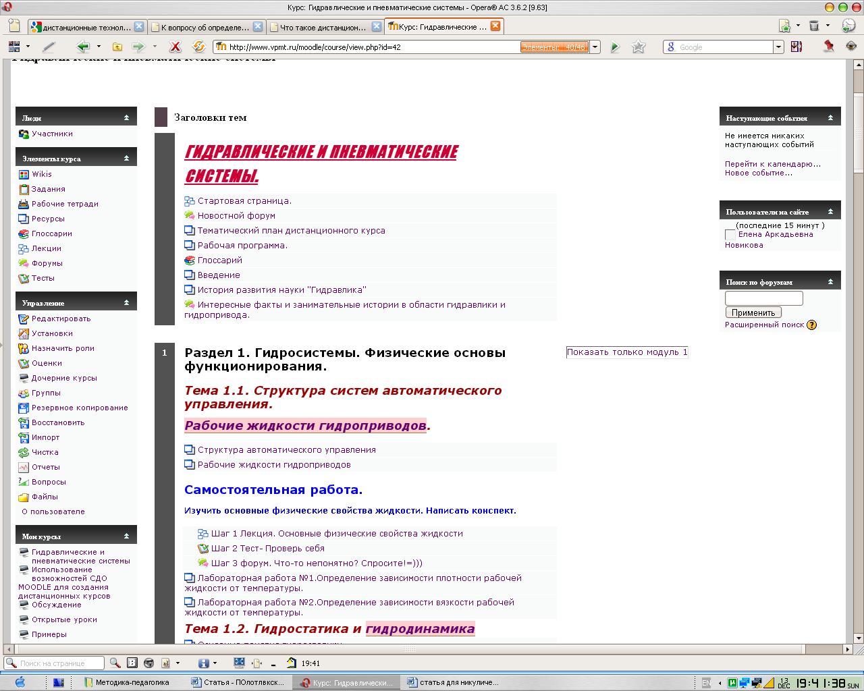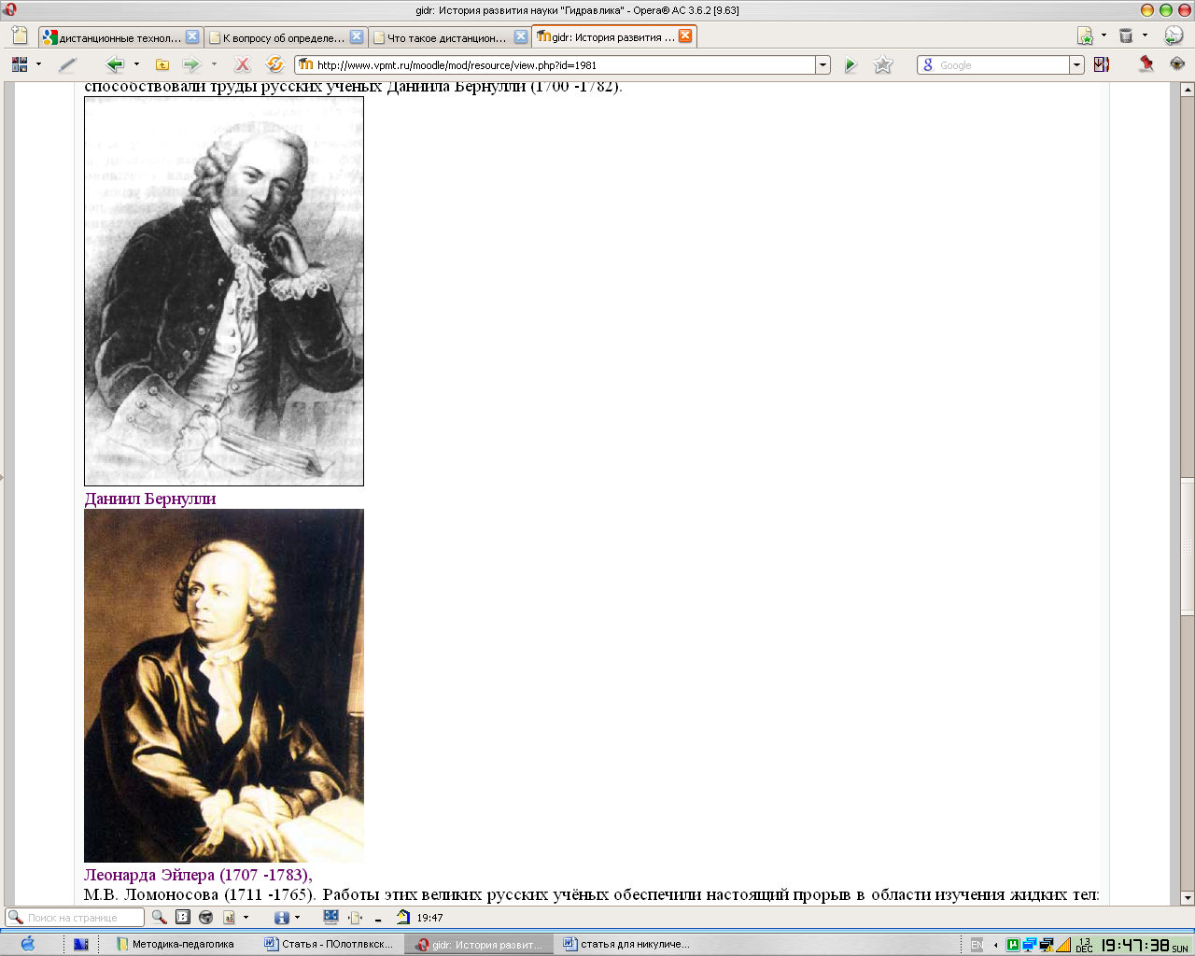
Рисунок 1. Главная страница курса.

Разработка курса изначально велась с целью интеграции дистанционных образовательных технологий в очную форму обучения. Первым результатом стал дистанционный урок по изучению нового материала на тему «Конструкции роторных насосов». Данная тема была выбрана не случайно. Имелся хороший качественный материал в электронном виде, это красочная флеш-анимация с доступными звуковыми комментариями, которая делала процесс обучения ярким, интересным, а самое главное понятным.
Для закрепления полученных теоретических знаний были разработаны практические задания и тесты. Завершением урока стал форум, где студенты могли высказать своё мнение об уроке и задать вопросы преподавателю.
К сожалению, проведённый урок не дал ожидаемых результатов, большинство студентов не усвоили предложенный материал, о чем свидетельствовали «наспех» выполненные практические задания, тесты и комментарии, оставленные на форуме. Проведённая впоследствии анкета показала: 85% респондентов предпочли бы традиционную форму обучения «…флеш-анимации можно было посмотреть с помощью мультимедийного проектора..»; 27% на вопрос: «Вам было интересно?», дипломатично ответили: «Не знаю», и лишь 8% студентов проявили заинтересованность и были бы не против заниматься с использованием ДОТ.
После анализа данных были выявлены причины сложившейся ситуации:
- материал дисциплины имеет техническую направленность, множество формул, схем и графиков;
- низкая мотивация учащихся к обучению, так как многие студенты выбрали данную техническую специальность не самостоятельно, а следуя рекомендациям родителей, друзей и знакомых, поэтому заинтересовать таких студентов достаточно сложно, а некоторых совсем невозможно (как правило, они после окончания техникума продолжают учёбу по другой специальности);
- средний балл студентов, поступающих на специальность «Технология машиностроения» не превышает 3,5 балла, что говорит о низком уровне базовой подготовки;
- студенты не умеют работать самостоятельно, так как для этого требуется жёсткая самодисциплина, самоорганизация и самоконтроль;
- организация учебного процесса, основанная на ДОТ, сталкивается с годами выработанным стереотипом, при котором в центре находится преподаватель и учебник, ориентирующий учащихся на усвоение готовых знаний.
Не совсем удачный опыт послужил толчком для модернизации, корректировки и переориентации дистанционного курса, его целью становится оказание информационной поддержки и помощи студентам, которые обучаются по очной форме. ДОТ на данном этапе учебного процесса призваны формировать и развивать у студентов третьего курса самостоятельное критическое мышление, способность без непосредственной помощи преподавателя получать и совершенствовать свои профессиональные и общекультурные знания, умения и навыки. В основании пирамиды для достижения поставленных целей лежит мотивация студентов к обучению посредством использования информационно-коммуникационных технологий, которые являются основным инструментом дистанционного обучения.
В настоящее время дистанционный курс по дисциплине «Гидравлические и пневматические системы» в основном ориентирован на изучение тем, которые согласно
рабочей программе дисциплины вынесены на домашнее самостоятельное изучение.
Внеаудиторная самостоятельная работа студентов относится к информационно-развивающим методам обучения, направленным на первичное овладение знаниями. Соотношение времени, отводимого на аудиторную и самостоятельную работу, в среднем во всем мире составляет 1:3,5. [2]
Как правило, при традиционной технологии обучения термин «самостоятельная работа» предполагает работу с учебной и справочной литературой, написание конспектов, решение задач, поиск необходимой информации. Не отвергая привычный и стереотипный подход к изучению материала, студентам предлагается самостоятельная работа в СДО «Moodle». Ее основу составляет самостоятельная работа с обучающими программами, с тестирующими системами, с информационными базами данных.
Расширение сферы самостоятельной работы студентов при дистанционном обучении приводит к увеличению ее доли в организации учебного процесса. Фактически речь идет о самостоятельной работе студентов с лекционным (теоретическим) материалом, о текущем и промежуточном самоконтроле, о выполнении студенческой исследовательской работы, о подготовке к семинарским или практическим работам и т.д. [2]
В дистанционном курсе «Гидравлические и пневматические системы» разработаны следующие элементы:
- Стартовая страница знакомит со структурой разработанного курса, ставит перед
студентами общие цели и задачи, которые должны быть достигнуты при изучении
дисциплины. Навигация страницы позволяет перейти к тематическому плану дисциплины, рабочей программе и рекомендуемой литературе (рисунок 2).
- Информационные материалы, творческие и контрольные задания для всех внеаудиторных самостоятельных работ (рисунок 3).
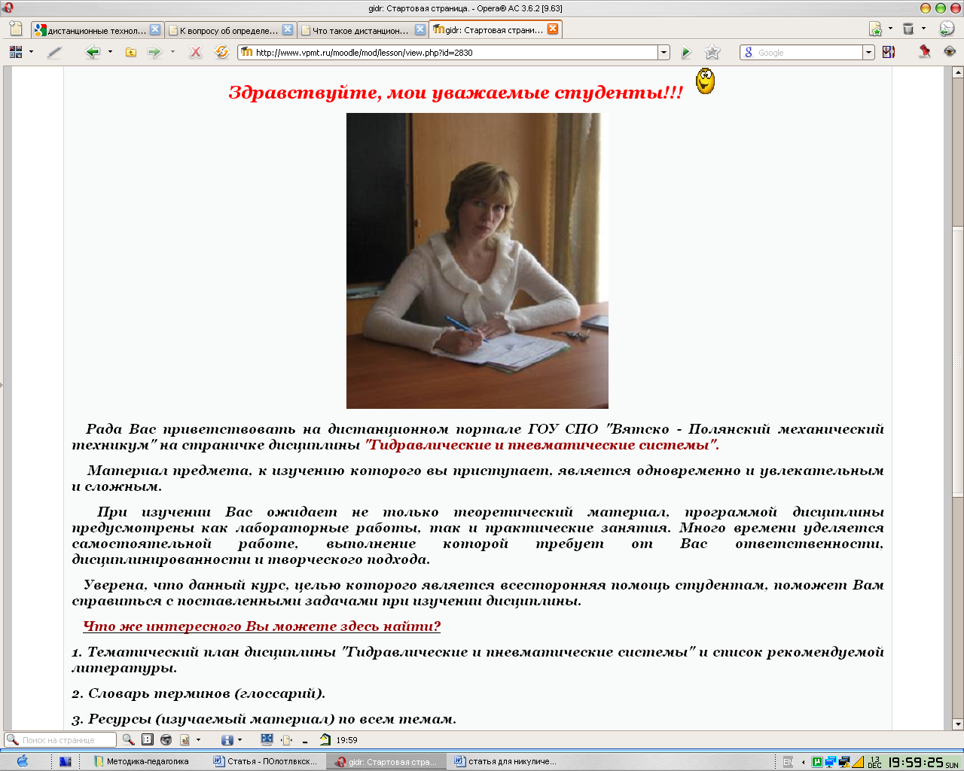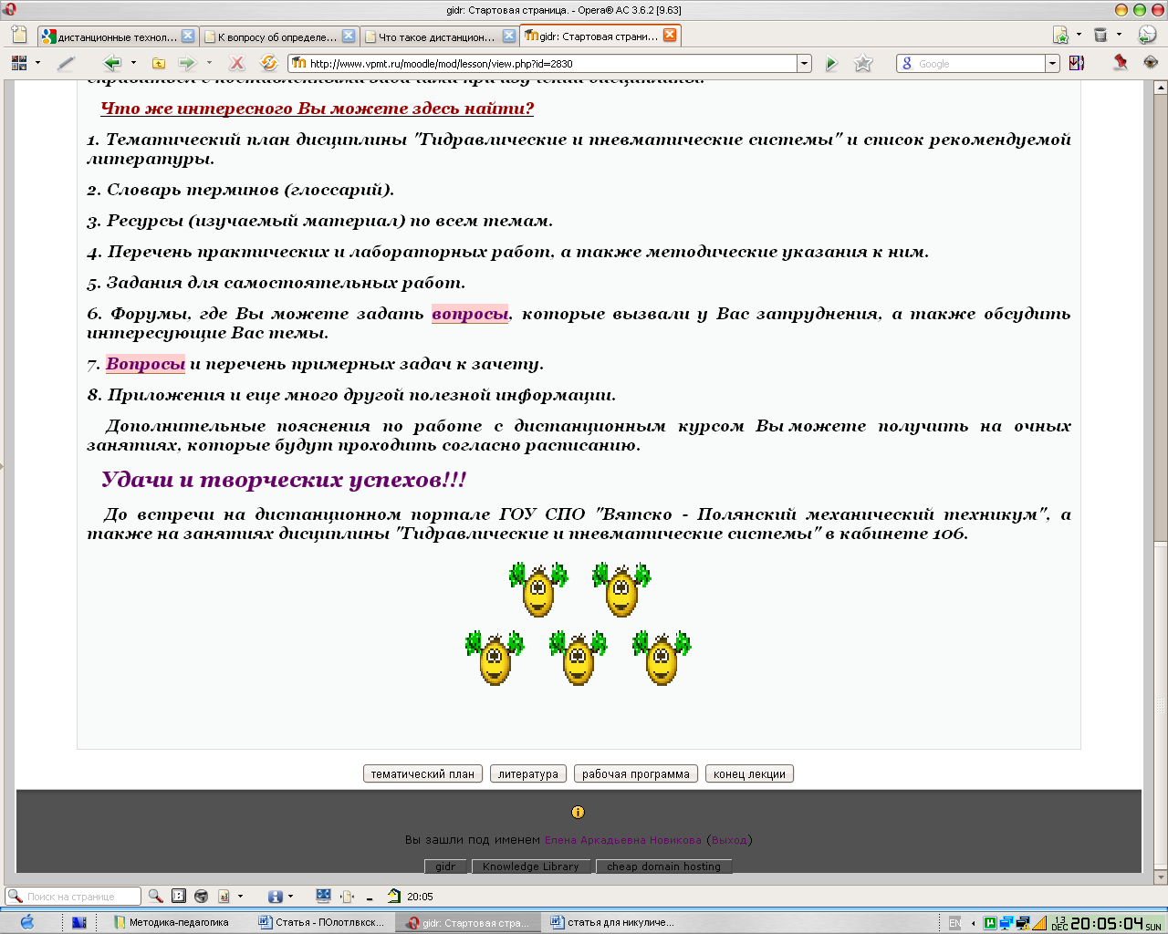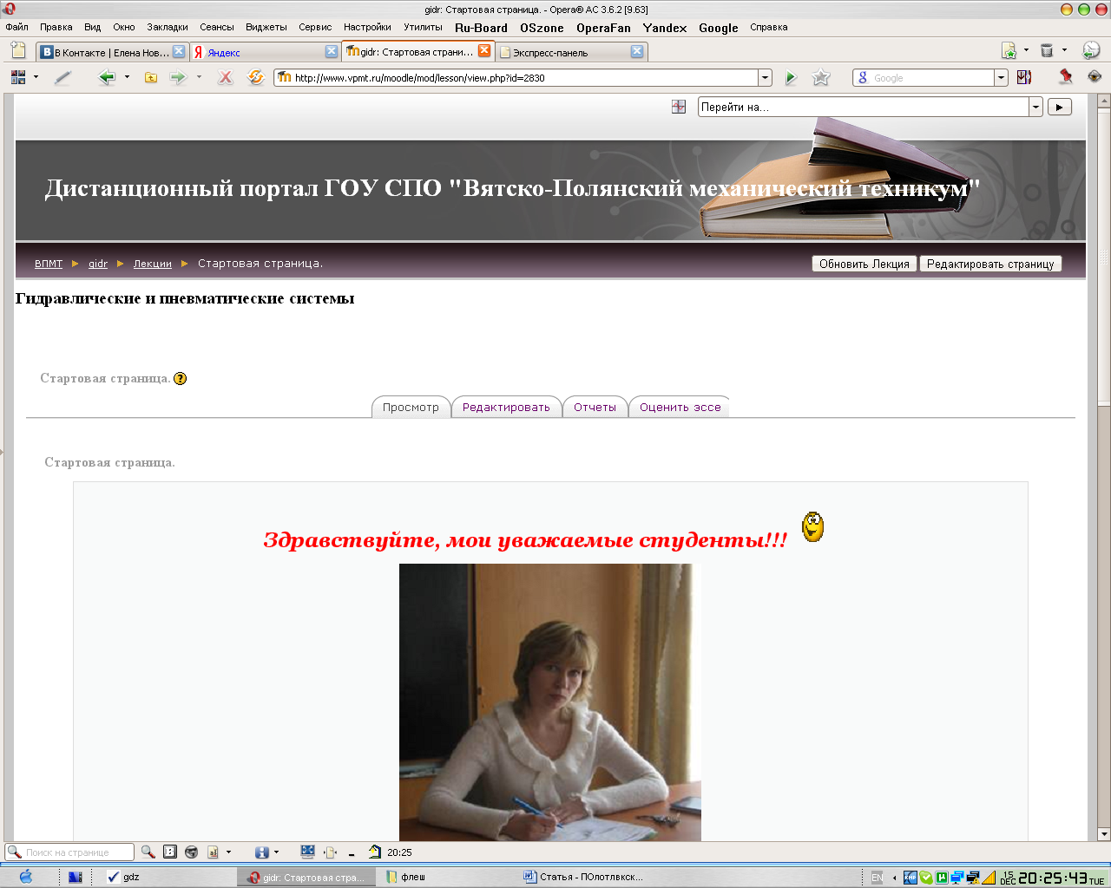
Рисунок 2. Стартовая страница курса.

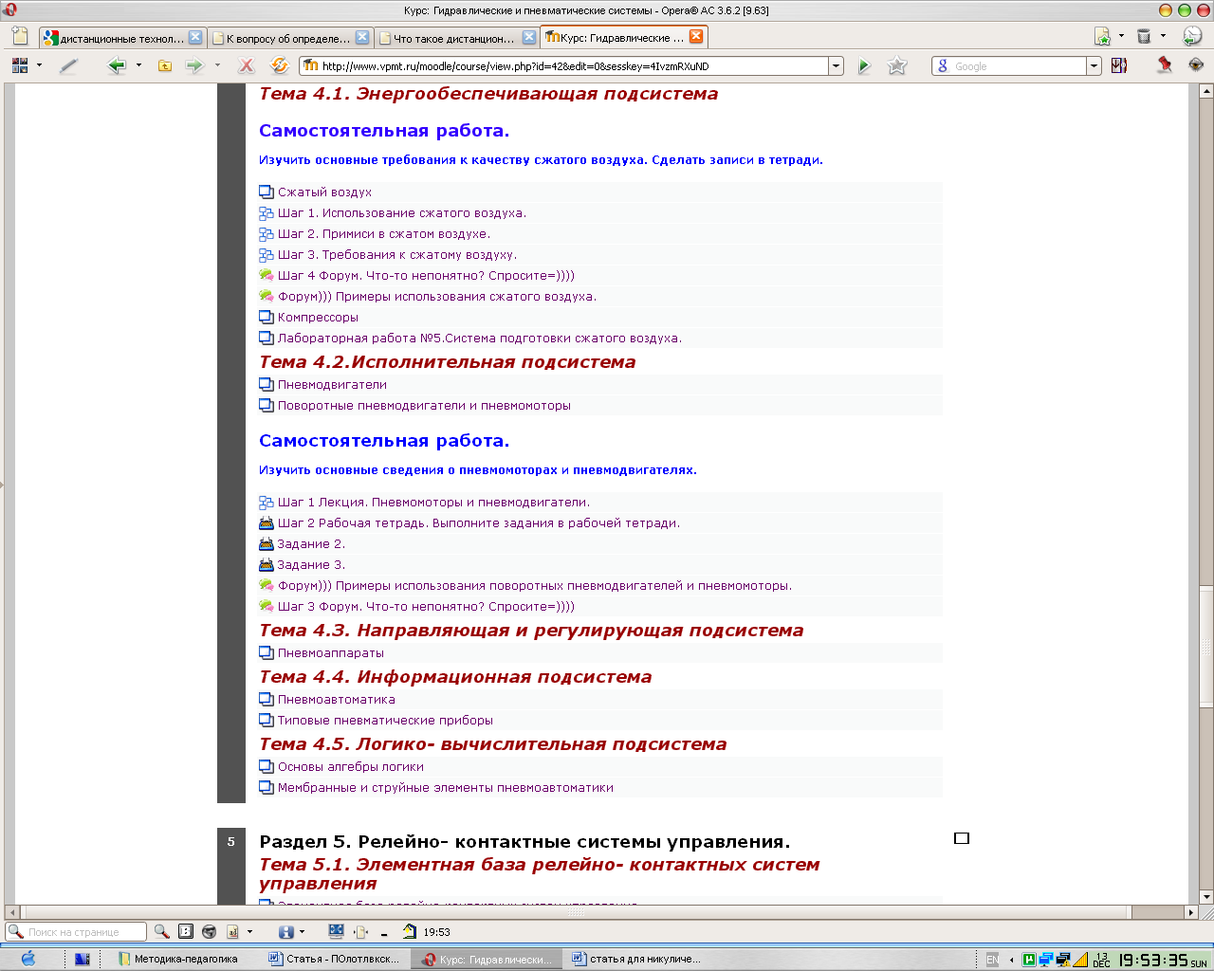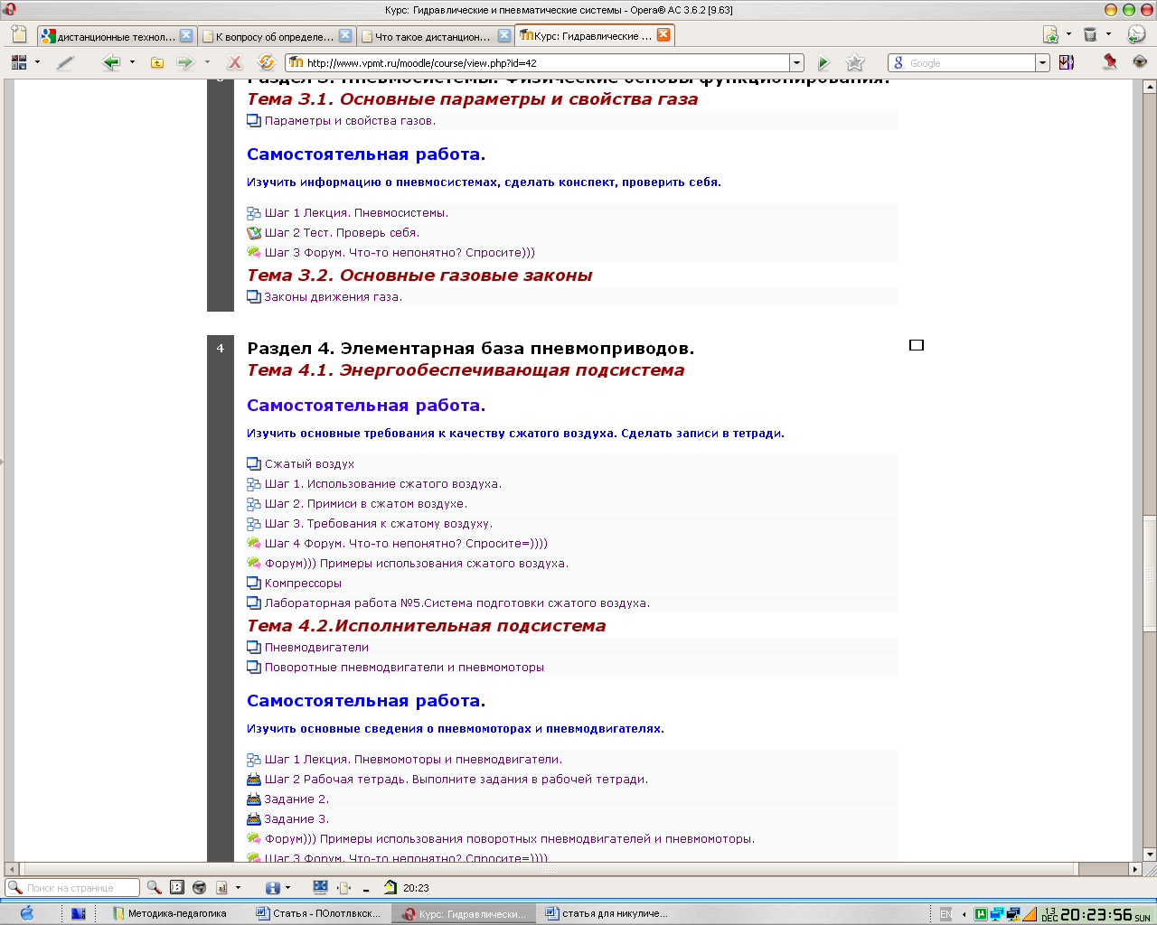

Рисунок 3. Примеры самостоятельных работ.

- Вся тематика дисциплины сформирована в ресурсы и является открытой и доступной для студентов (рисунок 4).

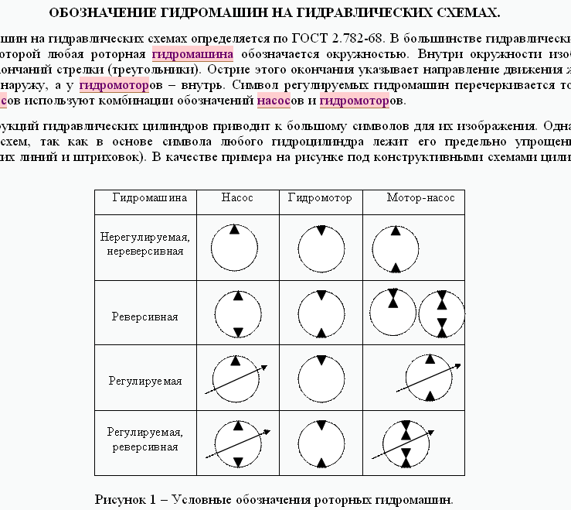
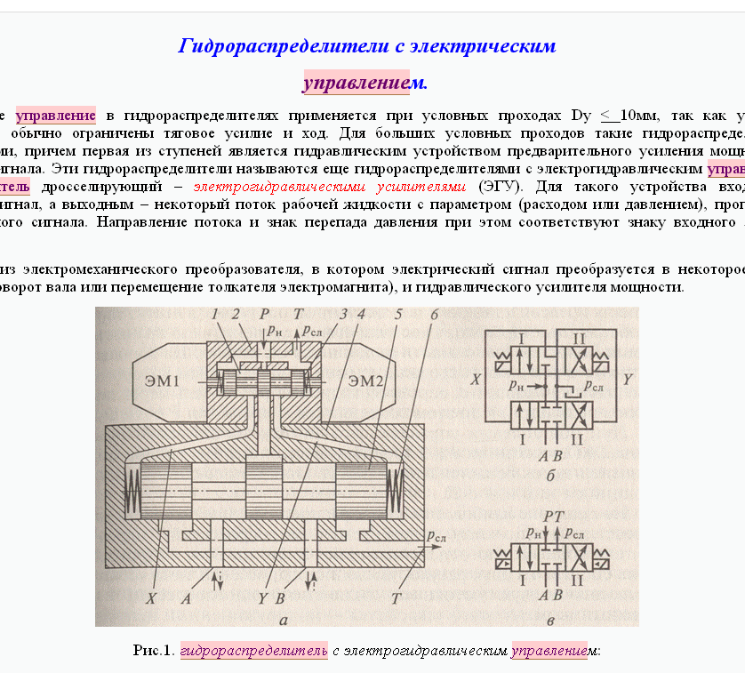
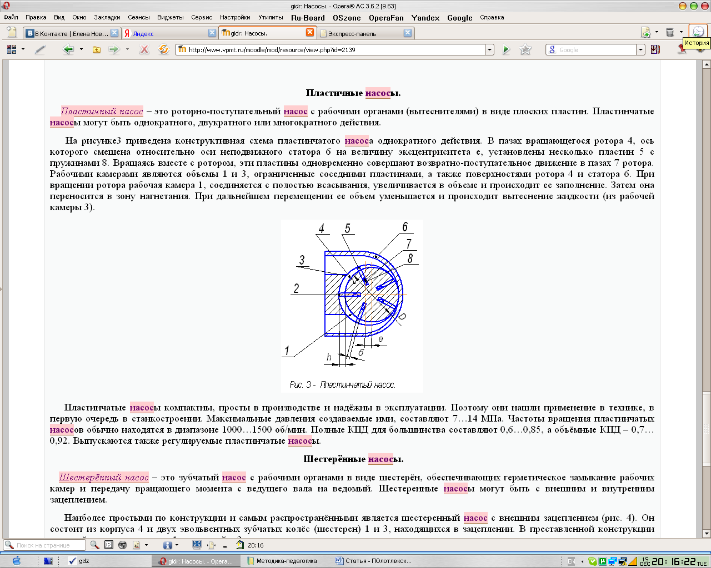
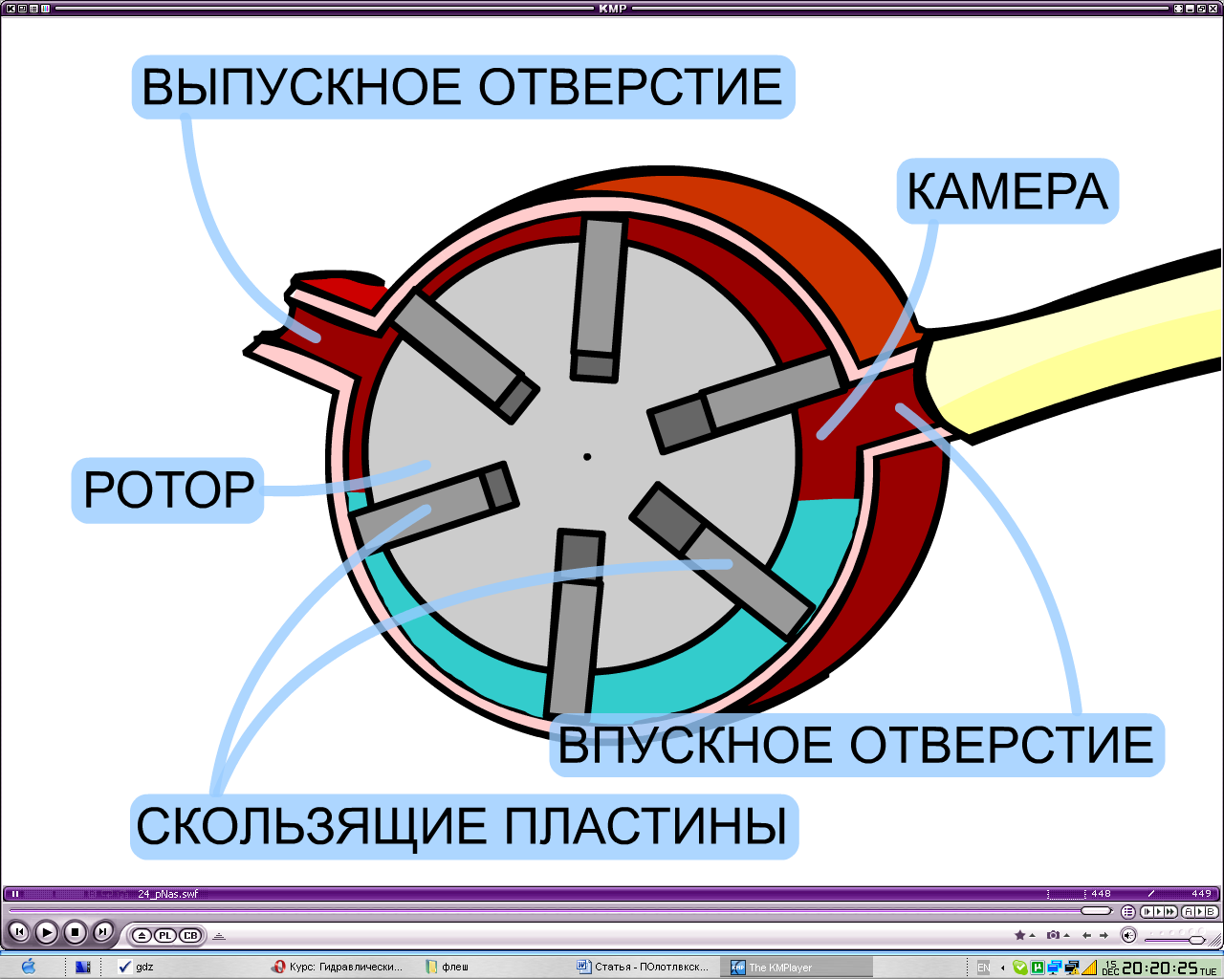

Рисунок 4. Примеры ресурсов.
- Глоссарий, который имеет автосвязывание со всеми элементами курса (рисунок 5).
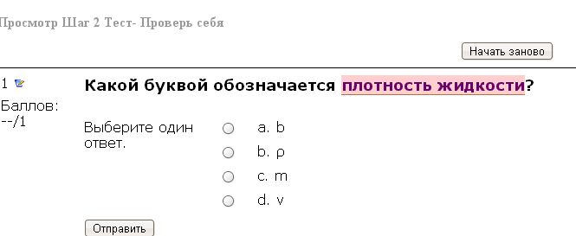
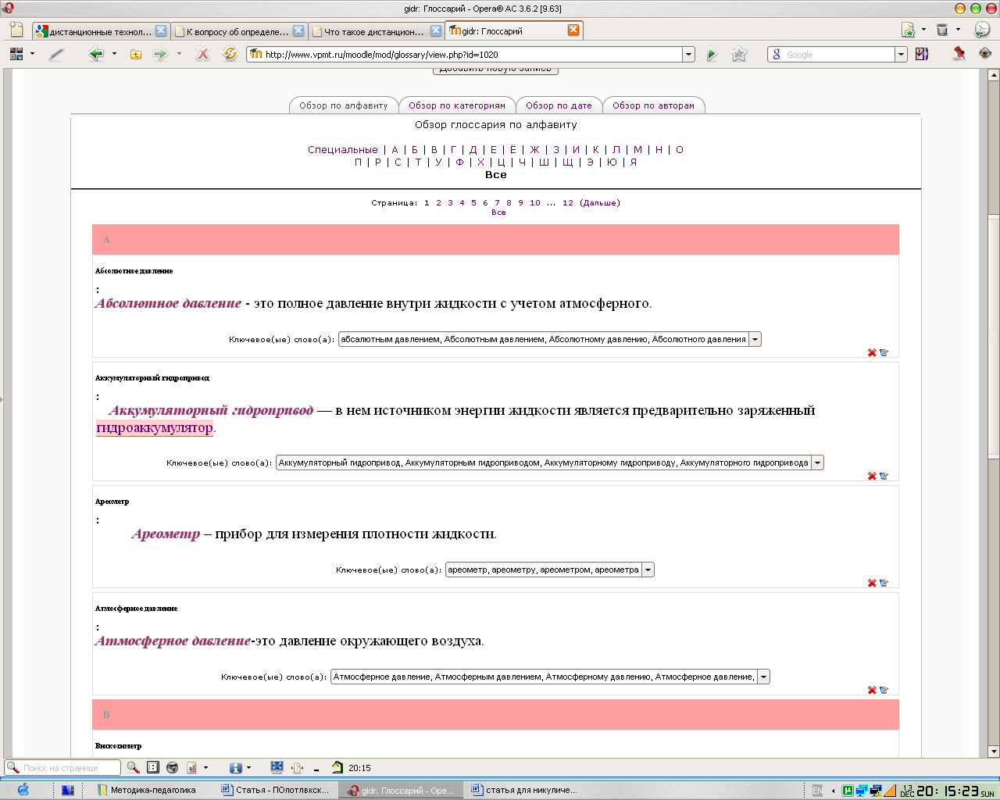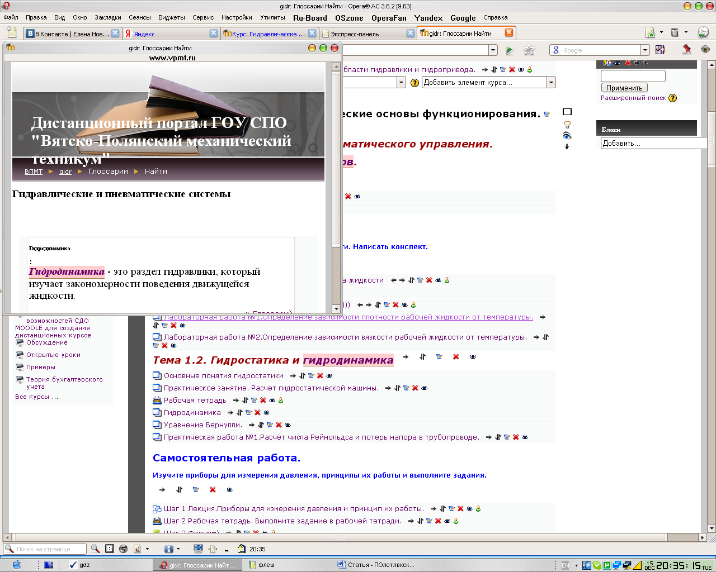
Рисунок 5. Глоссарий

- Перечень лабораторных и практических работ, а так же методические указания к ним (рисунок 6).
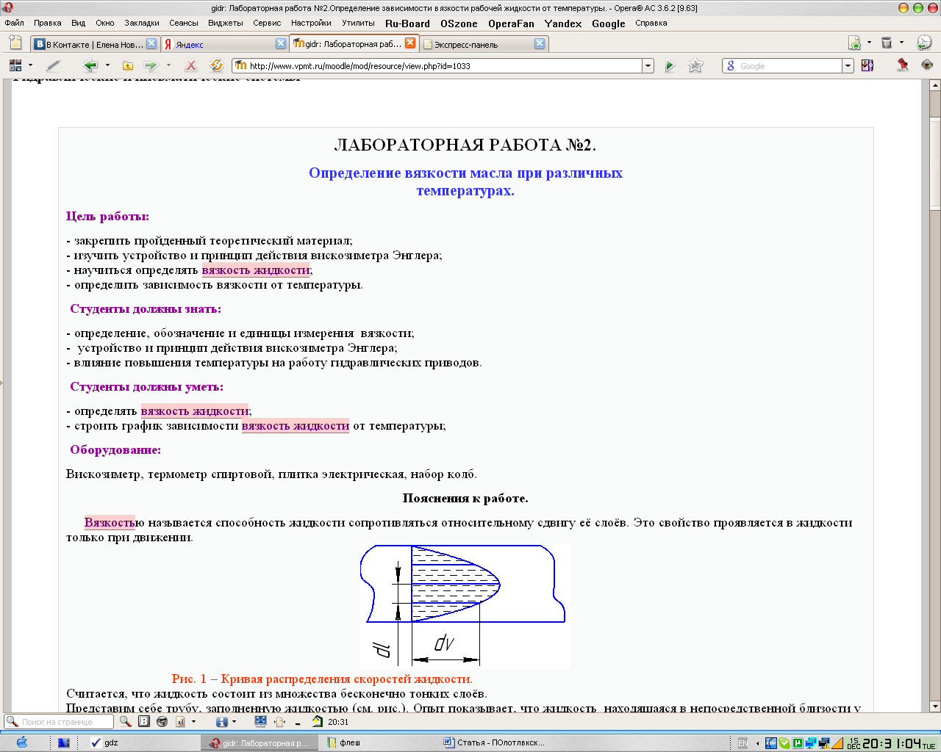
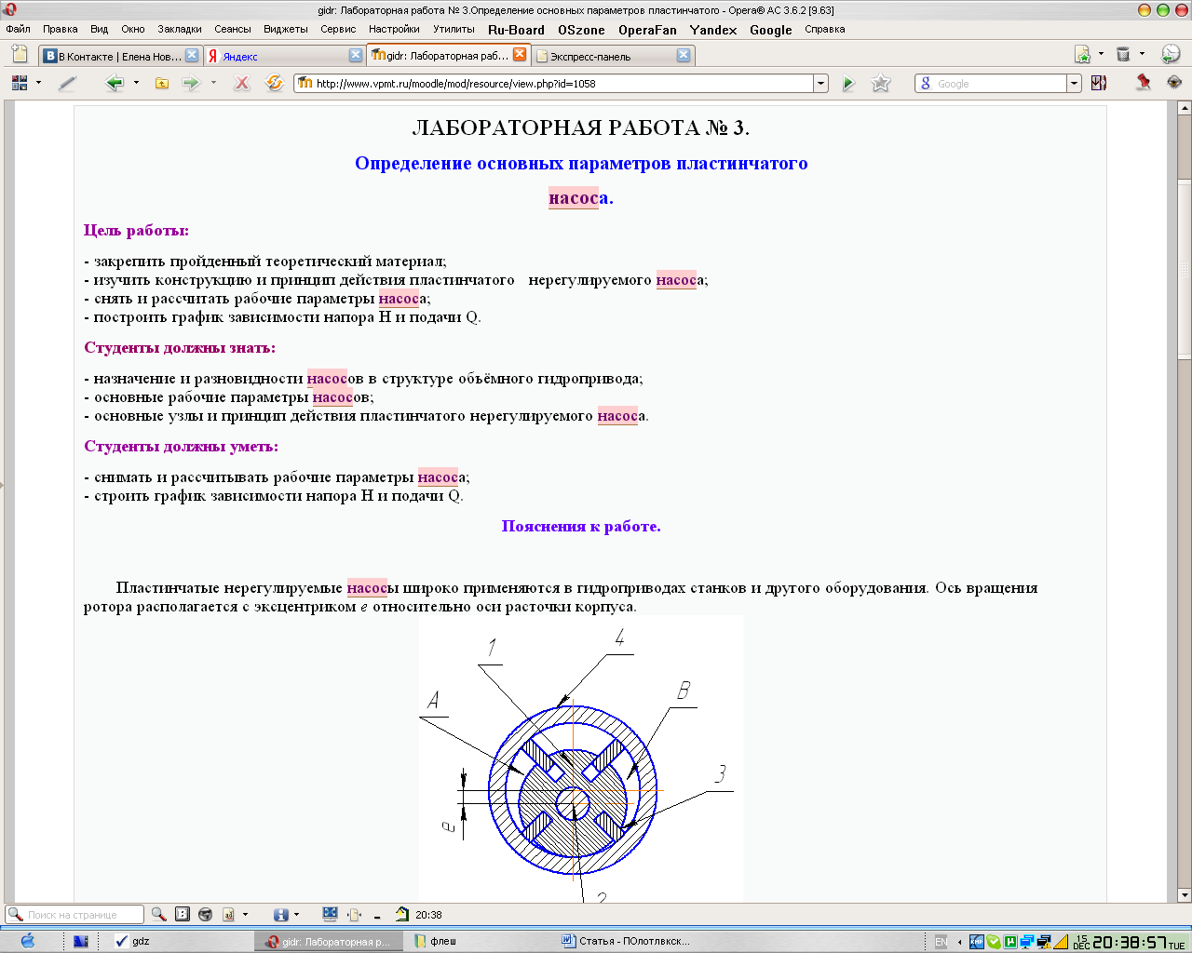

Рисунок 6. Примеры лабораторных работ.

- Вопросы к зачёту, задачи для подготовки (Рисунок 7).
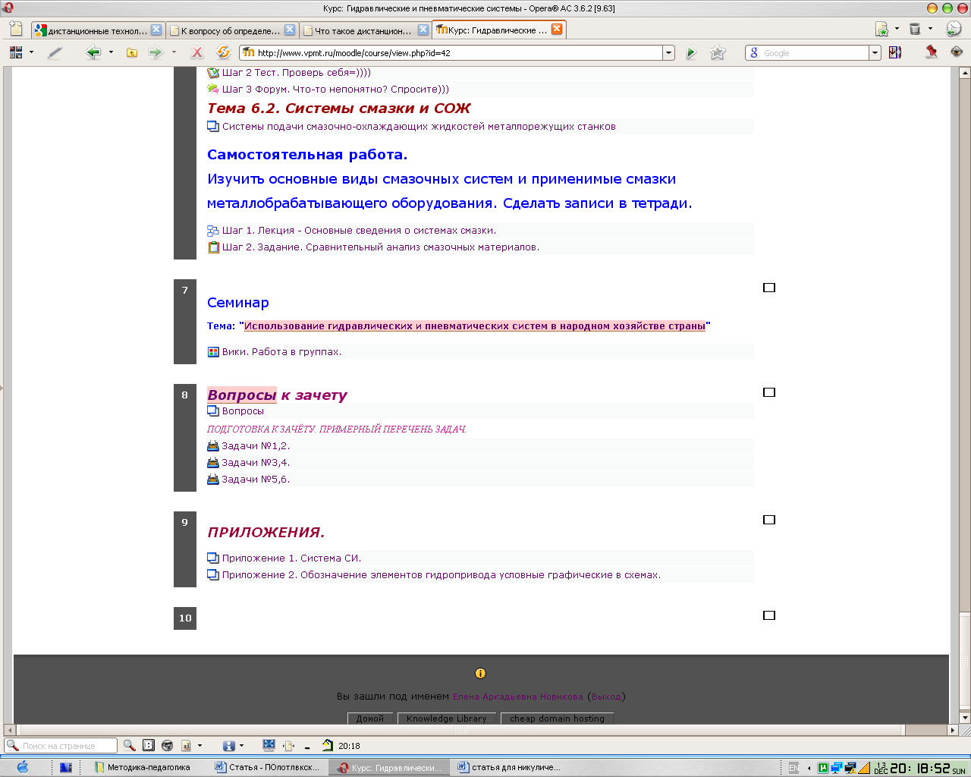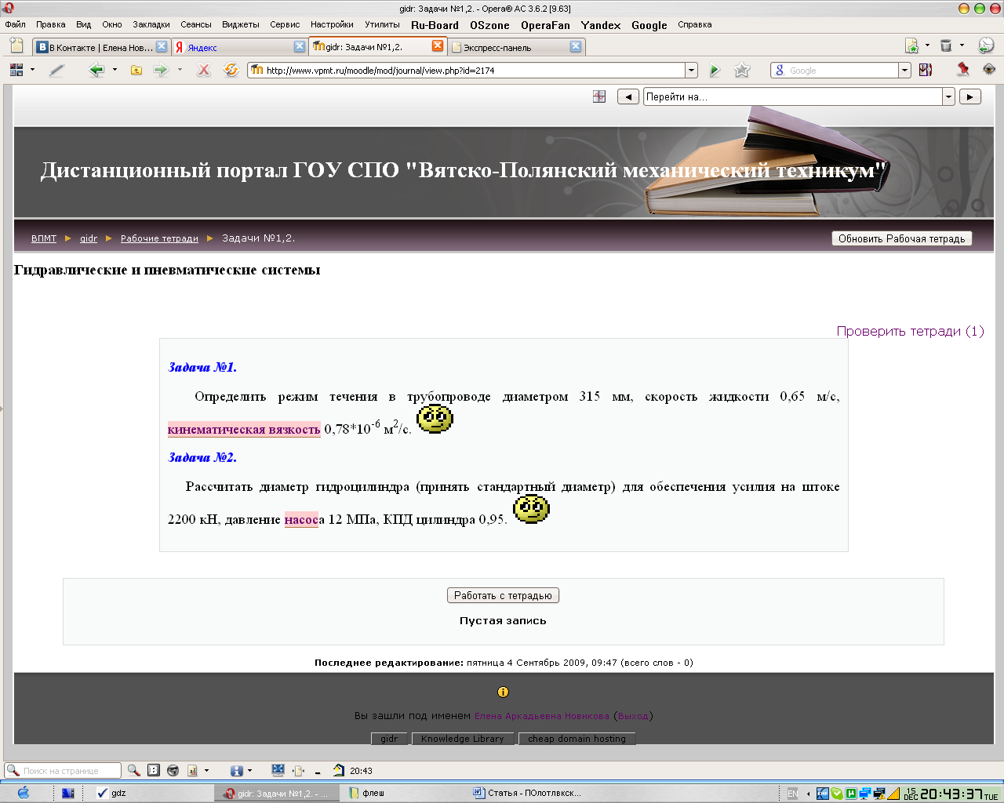
Рисунок 7. Ресурсы для подготовки к зачету.

- Приложения со справочной информацией (рисунок 8).
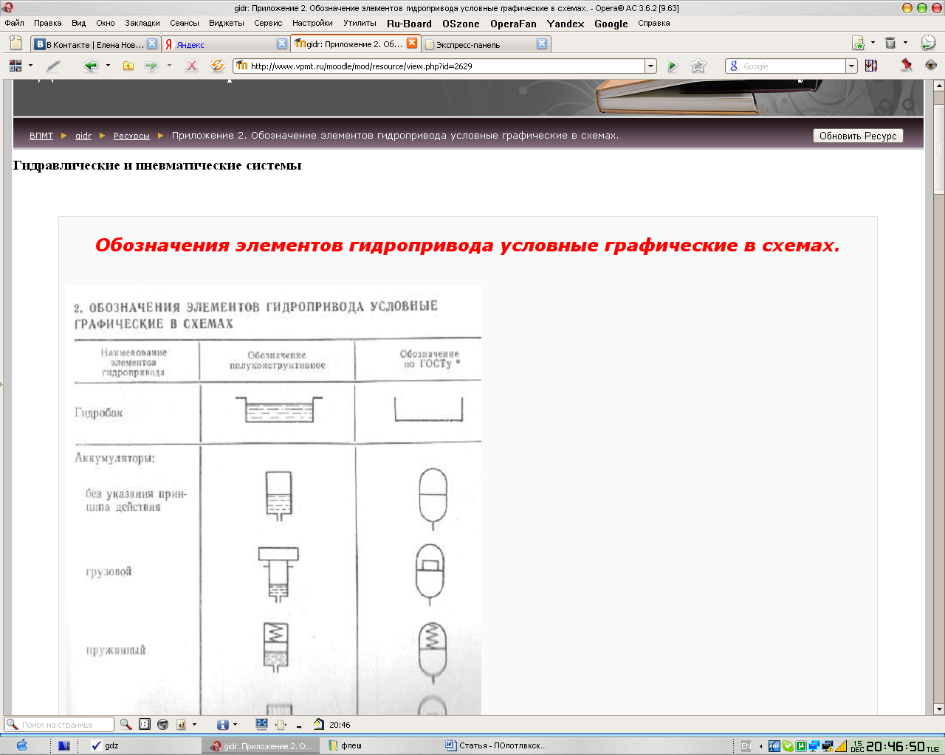
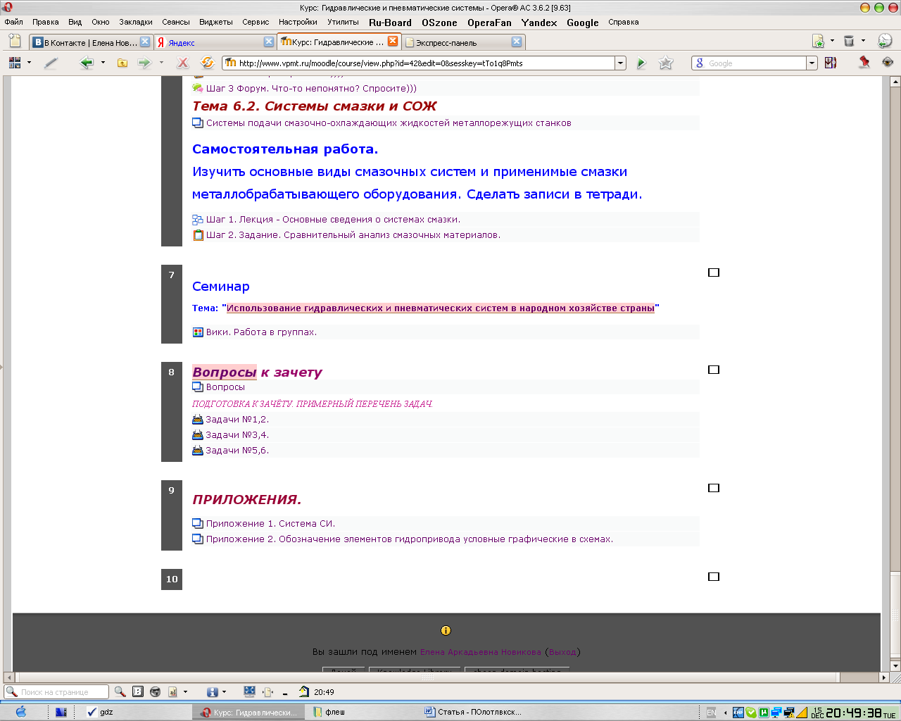
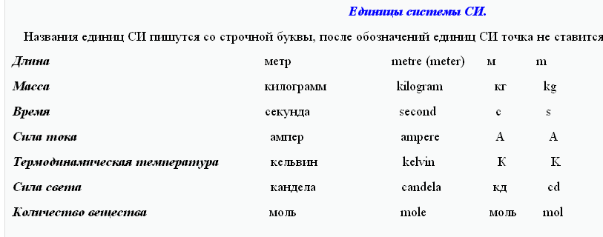

Рисунок 8. Приложения курса.
- Каждый предлагаемый модуль завершается форумом, через который осуществляется связь с преподавателем.
В заключении следует отметить, что умение студентов технических специальностей работать самостоятельно особенно актуально на старших курсах обучения при выполнении курсовых и дипломных работ.
Работа над курсовым и дипломным проектами раскрывает потенциал каждого студента, его творческие возможности и личностные качества. Только хорошо организованная самостоятельная работа студентов способствует успешной подготовке творчески работающего специалиста. [3]
Использование дистанционных образовательных технологий в очной форме обучения позволяет педагогу поддерживать и направлять самообучение студентов. Тем самым осуществлять подготовку высококвалифицированных специалистов, способных к дальнейшему самообразованию и повышению своей квалификации.

Литература.

- http://www.vgmu.vitebsk.by/science/intconf4/2mar.htm Л.П. Мартыненко, А.А. Барановская, В.И. Колмогоров, Е.В. Пахомова МОТИВАЦИЯ ОБУЧЕНИЯ В УСЛОВИЯХ РЕЙТИНГОВОЙ ОЦЕНКИ ЗНАНИЙ В СИСТЕМЕ ПОДГОТОВКИ СЛУШАТЕЛЕЙ ФПДП К ВСТУПИТЕЛЬНЫМ ЭКЗАМЕНАМ ПО БИОЛОГИИ
- http://ido.tsu.ru/ss/?unit=216&page=630
- Жданова Т.Г., преподаватель спецдисциплин Алтайского политехнического колледжа. САМОСТОЯТЕЛЬНАЯ РАБОТА СТУДЕНТОВ
ПРИ ПРОХОЖДЕНИИ ПРАКТИКИ, КУРСОВОМ И ДИПЛОМНОМ ПРОЕКТИРОВАНИИ

